**IO产品电源设计**

**V1.0**

**目录**

一、 E-bus、K-bus电源设计 2

二、 Us电源设计 2

1. Us电量计算原则 2

2. Us电路保护 4

三、 Up电源设计 4

1. Up电量计算原则 4

2. 保险丝的选择 4

3. 电源隔离与独立 5

四、 特殊模块供电配套端子 5

1. 电容模块 6

2. 防浪涌模块 6

五、 EtherCAT P线缆长度计算方法 6

1. EtherCAT P线缆分类 6

1） 24V线缆 6

2） 高压线缆 8

2. 基本计算原则 9

1） 影响压降的两个因素 9

2） 24V线缆计算举例 10

3. TwinCAT计算工具 11

叶儒峥

2017/11/22

# E-bus、K-bus电源设计

这两个参数是最常见的电流参数，分别供给EL系列和KL系列的系统电源，即通讯电源。如果此处电量不足时会导致通讯断开，规划网络时的基本规则就是注意电流限制。

以EK1100为例，可以提供5V/2A的E-bus电流，EL1008要消耗90mA。那么理论上可以为连续的22个EL1008提供E-bus电流，实际上在20个EL1008之后就再增加一块EL9410为好。注意每个模块的Ebus耗电量是不一样的，比如EL2008的耗电量为110mA，在TwinCAT上可以看到模块的具体耗电情况，如下截图所示：  
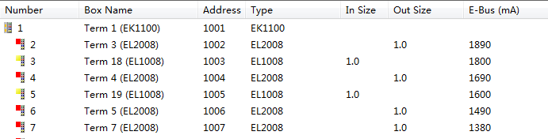

图1

对于K-bus耦合器来说，也有类似的电流限制，以BK1120为例，提供1750mA电流。但是在TwinCAT中并不如E-bus一样直接显示剩余电量，所以在布置拓扑时需要手动计算具体模块的耗电量。

# Us电源设计

## Us电量计算原则

Us是EtherCAT系统电源，所有使用MII接口的EtherCAT模块都需要24V系统供电（在Ebus上表现为5V）才能正常工作。此电源的供电模块有两类：CX工控机的电源模块和独立的耦合器模块。

耦合器模块，以EK1100为例，其Us供电实际上经由内部的变压器转换成了5V/2A的E-Bus供给后续的EL模块，所以其拓扑设计原则与E-bus一致，只需要考虑2A的电流消耗即可。

对于EPC的电源模块，以CX2100为例，需要为CX2000系列控制器提供Us，同时需要给后面的EL模块提供E-Bus，所以这一系列模块的电源设计需要考虑到满足这两路的功率消耗。具体案例如下：

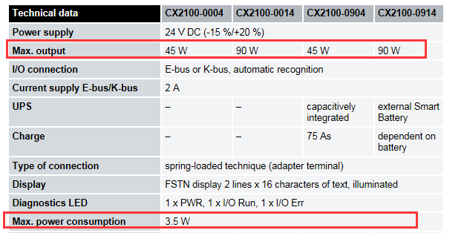

图2

CX2100-0004提供的最大功率为45W，其本身的功耗为3.5W，而CX2020的最大功耗为15W，再考虑到E-Bus最大功耗为5V*2A=10W。所以总功耗为10W+3.5W+15W=28.5W，小于45W，则可以选用这款电源。如果我们将控制器换成CX2040，可以看到它的功耗为42W，总功耗超出45W，所以需要更换更大功率的电源模块。

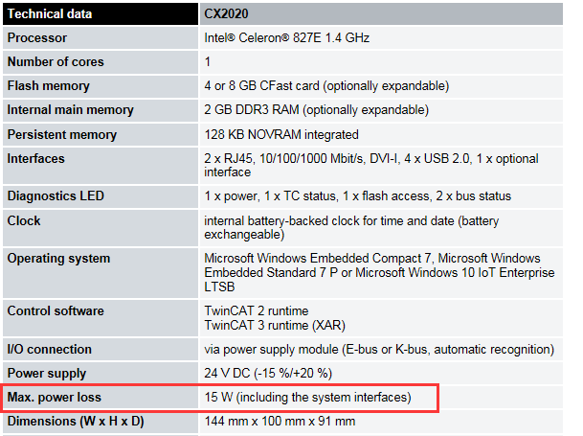

图3

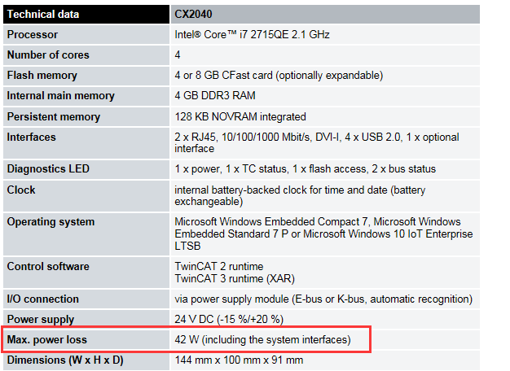

图4

## Us电路保护

为防止短路或者其他原因导致的电流过大烧毁电路，我们需要在供电线路上加装保险丝以保护模块。还是以CX2100-0004为例，当使用此模块作为CX2020的电源时，总的Us输入功率为28.5W（计算过程见前文）。根据Us电压24V进行计算，则正常的输入电流约为1.18A，我们只需在Us的输入线路上安装一个1.2A的保险丝即可。

需要注意24V和0V的线路上都需要安装保险丝。

# Up电源设计

## Up电量计算原则

Up是供给外围执行期间的电源，对于EK1100和CX2100来说，能提供的Up为10A。以EL2008为例，每个EL2008通道的输出电流为0.5A，最大能输出4A电流，实际的电流还是由负载的需求所决定。假设负载都是电磁阀，电磁阀的额定电流为50mA，启动电流为150mA，阀门同时启动。那么每个EL2008需要输出的最大电流为1.2A。此种条件下，理论上一个EK1100或者CX2100最多能挂8个EL2008。

## 保险丝的选择

为了保护Up，我们需要在电路中加入保险丝。有两种选择：直接选用带保险丝的电源模块如EL9200或者在Up电路两端外接保险丝。

对于EL9200来说，这个电源模块内置6.3A的保险丝，所以对外最大能够提供6.3A的电流。

如果选择外接保险丝，选择原则是在电流基础上乘以1.1，如实际电流为2.7A，则选择2.7*1.1=2.97A，则选择3A的保险丝即可。0V 与PE务必短接。

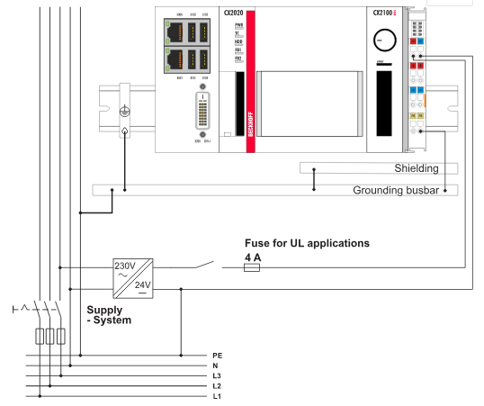

图5

## 电源隔离与独立

很多客户不理解电源隔离的重要性，经常在Us和Up上使用同一个电源，这是非常不正确的一种使用方法。

对于EtherCAT模块来说，Us的输入范围在20.4~28V之间，超出这个范围的电压会导致各种通讯问题。由于Up需要对外输出功率，如果电流较大的话会导致电压波动也比较厉害，从而影响通讯。

在做项目时务必将电源独立和隔离，好处也显而易见：

1. 可以显著减少各种干扰引起的通讯问题
2. 在碰到我们无法解决的问题需要向德国寻求帮助时，可以切实得到有效的信息。（否则德国可能仅仅是以电源未隔离进行回复）

# 特殊模块供电配套端子

## 电容模块

在涉及EL7XXX这系列的伺服端子，由于其输出功率较大（相比于普通的IO模块），可以再接入电容模块。以EL9570为例，可与EL7041，EL7342，EL7201，EL7211等配合使用，可以吸收驱动器产生的额外能量，储存于电容中，并在需要时反馈给伺服。若电能超出了电容的储存能力，则可以在外接的纯电阻（镇流器）中消耗掉。

接入电容模块可以对电路有显著的缓冲效果，并且能够节约电能。

## 防浪涌模块

防浪涌模块不是稳压模块。他的作用不是把电压限制在24V。浪涌也叫突波，顾名思义就是超出正常工作电压的瞬间过电压。本质上讲，浪涌是发生在仅仅几百万分之一秒时间内的一种剧烈脉冲。含有浪涌阻绝装置的产品可以有效地吸收突发的巨大能量，以保护连接设备免于受损。因为这个脉冲的持续时间非常短，保险丝不会熔断，对于浪涌保险丝是没有保护能力的。那么浪涌模块会对多高的剧烈脉冲进行吸收呢？39-69V之间，持续时间在100us-20us。如果这种高压持续时间过长，也会损坏防浪涌模块。因此浪涌模块也不能替代保险丝的作用。

# EtherCAT P线缆长度计算方法

EtherCAT P将传输供电与网络信号集成于同一根线缆中，而两路独立的24V供电会附带3A的电流，由此带来的压降会导致线缆长度上限的显著下降。即两个站点之间的最大线缆长度远达不到标准以太网的100米上限。

而线缆上限计算遵循“拇指法则”，即经验法则，本文仅给出一个大致的计算方法。

## EtherCAT P线缆分类

### 24V线缆

支持两路24V电源的线缆分为两类，区别在于其线缆宽度。不同规格的线缆宽度适用于不同长度传输。此类线缆用于负载不大的耦合器模块或者端子盒模块。这两种线缆都使用M8接头，但是为防误差造成安全问题，其接头上附带有塑料卡扣，如下图所示。

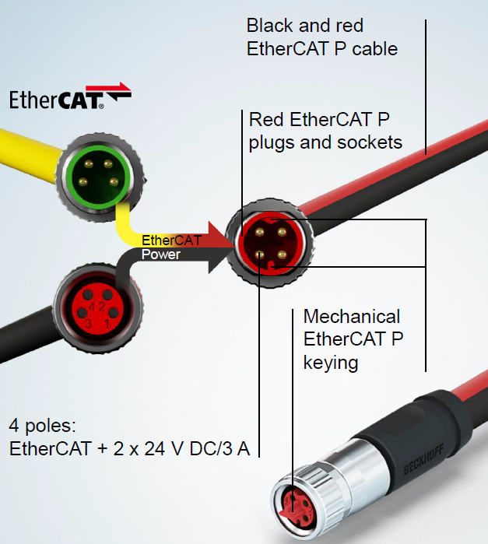

图6

标准线缆为AWG22/7规格，订货型号为ZB7000，目前有如图7所示的选择。此种规格的线缆可用于相对较长的传输距离。

超细线缆为AWG24/7规格，订货型号为ZB7001，目前有如图8所示的选择。此种规格线缆建议用于10米以下的较短距离传输。

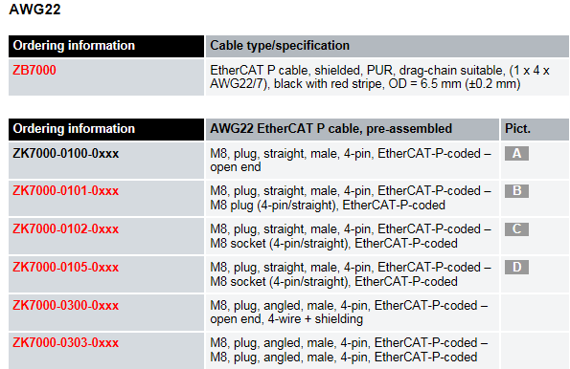

图7

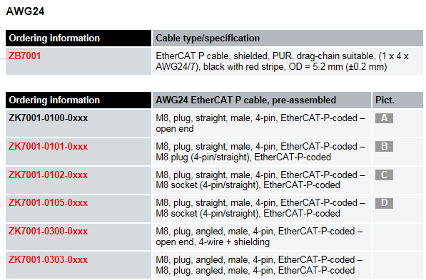

图8

### 高压线缆

对于负载较大的模块如伺服驱动器等从站，需要提供高达600V的电压，也能用EtherCAT P技术实现。具体的实现方式是Us和Up还是由两路独立的24V电源耦合到网线中，高压部分的电源通过同一根线缆中的独立高压部分进行传输，如下图所示。如此一来整个工厂都能实现简洁的单电缆技术。

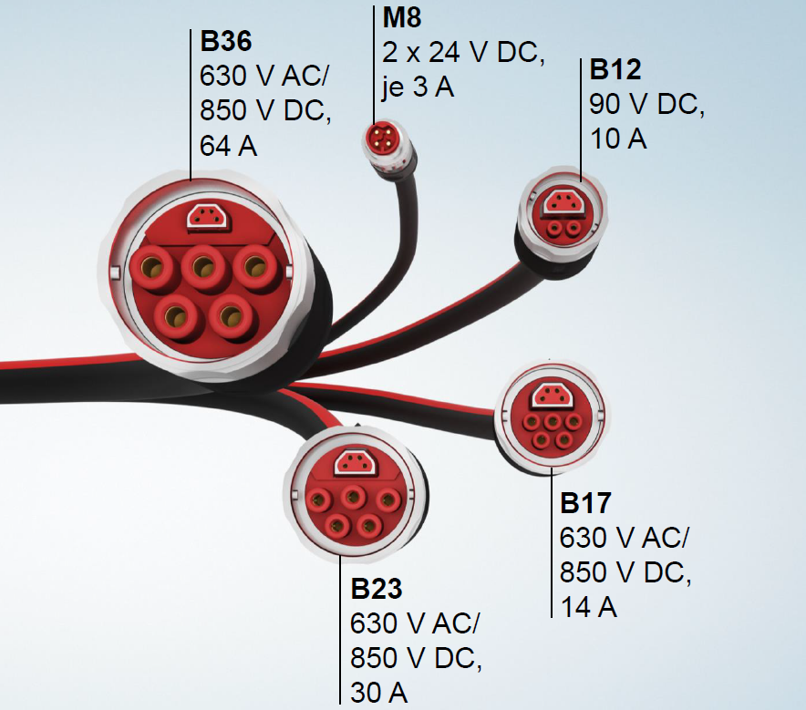

图9

## 基本计算原则

EtherCAT P线缆长度的基础计算原则是要保证系统电源Us和外围电源Up位于合理的区间内。对于EtherCAT模块来说，其合理区间是20.4V~28.8V，即在此区间内，模块通讯能够正常运行。由于输入电源的上限为28.8V，因此实际上我们要保证的是线缆上的压降上限低于28.8-20.4=8.4V。

### 影响压降的两个因素

主要影响线缆压降的因素是电阻和电流。具体压降可以参考下图中的曲线。注意此时的电阻实际上以电缆横截面积代表。

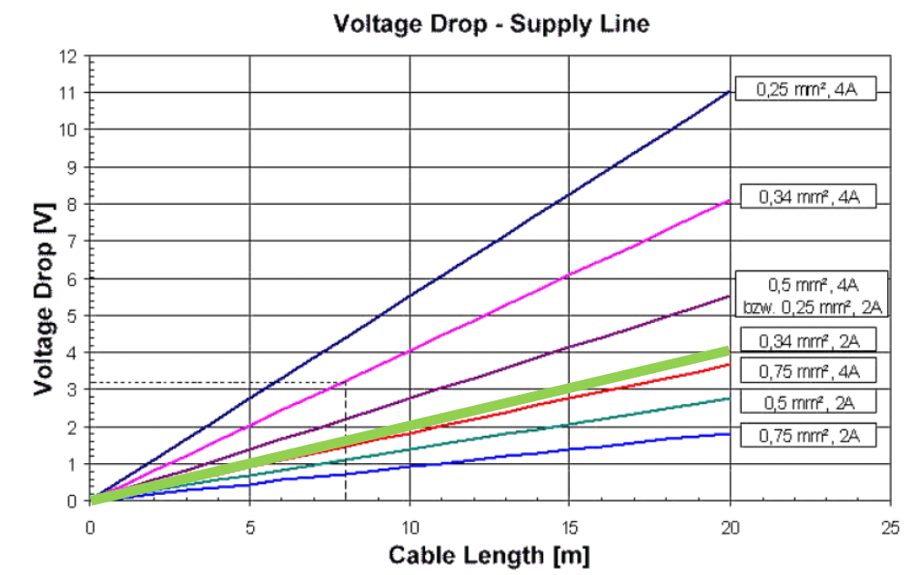

图10

### 24V线缆计算举例

在进行拓扑规划时可以使用下图帮助进行线缆计算。

下图中纵坐标表示压降，横坐标表示线缆长度，水平虚线与斜线段相交处即表示此时的最长传输距离。

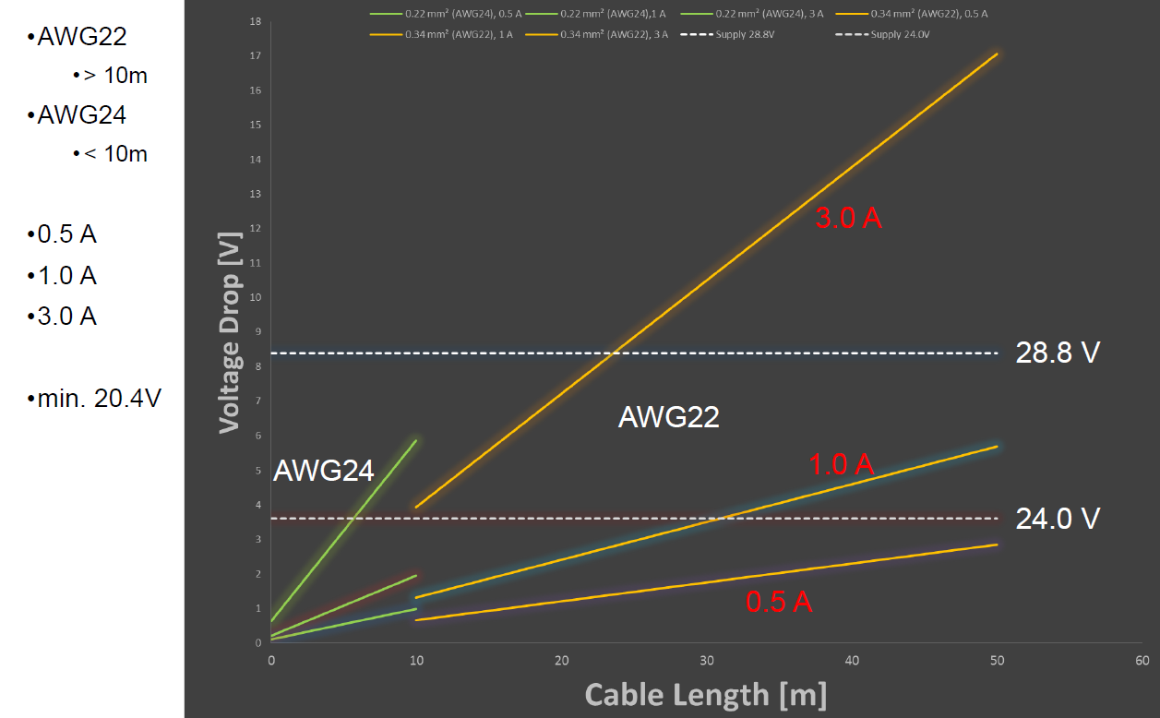

图11

观察上图，可以看出在输入电源为28.8V，电流3A的条件下，使用AWG22规格的线缆，最长传输距离为25米左右（此时压降达到8.4V）；而如果我们使用24V的标准电源，电流1A的条件下，最长传输距离为30米左右。

## TwinCAT计算工具

在连上设备后，TwinCAT可以对系统的电源情况进行检查，以便于模块的正常运行。如下图所示

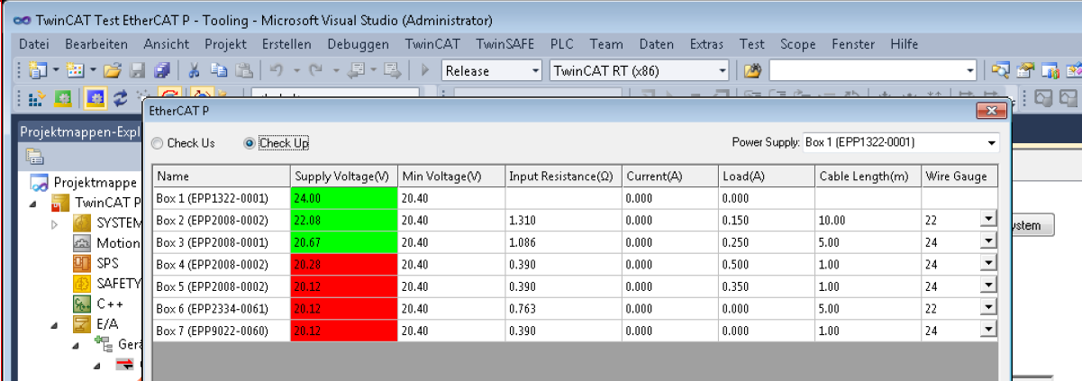

图12

观察上图，一共7个EtherCAT P端子盒，其中绿色的三个模块供电正常，红色的四个模块处于供电不足的状态，需要馈入电源。

此功能无法离线使用，所以只能作为检查手段而不能帮助进行拓扑规划。